Martes
13
de junio

2° de Secundaria
Tecnología

Representación técnica de la alternativa de solución

Aprendizaje esperado: toma en cuenta la ergonomía y la estética en el diseño de proyectos.

Énfasis: realizar la representación técnica del producto o servicio a generar como solución.

¿Qué vamos a aprender?

En esta sesión, realizarás la representación técnica del producto o servicio a generar como solución.

¿Qué hacemos?

En sesiones anteriores has seguido la secuencia de un gran proyecto que ha puesto en marcha Hugo.

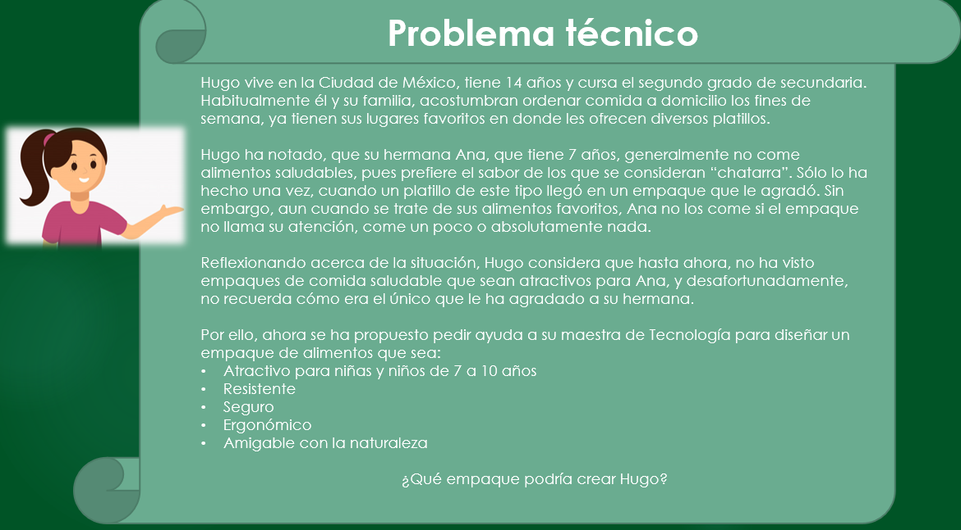

En todo momento es esencial la ayuda, por lo que es importante formar un equipo de trabajo donde cada uno de los integrantes aporte sus ideas para la realización del proyecto, apóyate con la experiencia de tu maestra o maestro en el desarrollo del diseño del empaque de cartón.

De las diferentes alternativas que se propusieron para dar solución al problema de Hugo, se eligió el empaque de cartón porque cumple con los requerimientos que se plantearon para diseñar un empaque: atractivo, resistente, seguro, ergonómico y que no daña a la naturaleza.

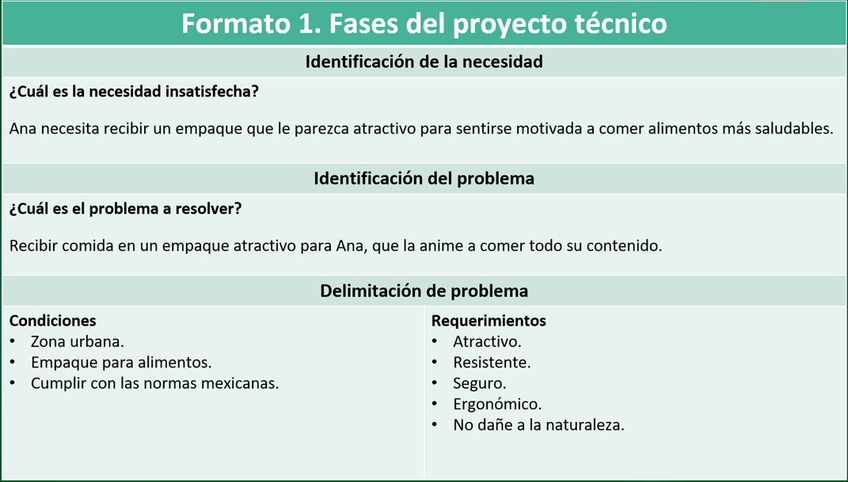

Además, puedes acceder fácilmente a los insumos y medios técnicos que se utilizarán en la elaboración del empaque, ya sea porque puedes tenerlos en casa o porque son fáciles de adquirir. Además, el cartón es:

- Ligero
- Económico
- Resistente
- Rígido
- Biodegradable
- Reciclable
- Sostenible
- Apto para varios sistemas de impresión
- Es un material fácil de trabajar.
- No necesita de herramientas especiales.
- Existen varios grosores de cartón.
- La energía que se requiere para trabajarlo es la mecánica.
- Es un material amigable con la naturaleza.

Ahora lo que debes hacer es comenzar a diseñar el empaque que dará solución al problema técnico. Para ello, utilizarás la representación técnica. Esto significa realizar dibujos, diagramas, etc., que permitan dar mayor información a las personas sobre cómo será el objeto técnico, es decir, el empaque.

También te va a ayudar a definir cuáles serán los aspectos físicos del objeto, como la forma, medidas, entre otros.

¿Qué es la representación técnica?

Existen formas de comunicación que se representan de diferentes maneras y una de ellas es la gráfica, símbolos e imágenes, que proporcionan información clara y precisa de lo que se quiere realizar.

Desde tiempos muy remotos, el ser humano, ya utilizaba la representación técnica que hacía a través de dibujos y que dejaron plasmados en paredes de las cuevas como figuras humanas, animales, manos, entre otros, y que expresaban con ellos sus ideas, sus conocimientos y su entorno.

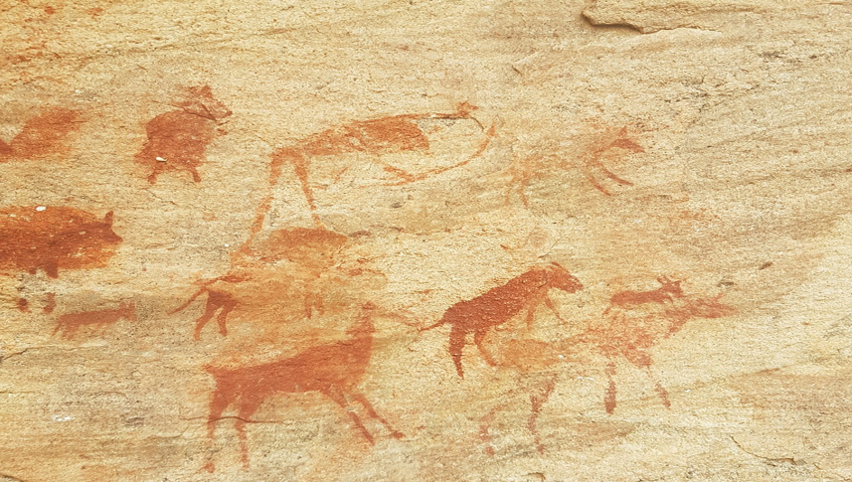

Para tener imágenes e ideas más claras sobre ello, observa el siguiente video:

- Historia
https://youtu.be/sVQ0pnosYic?t=306
Del minuto 5:06 a 7:56

Como viste, una persona que utilizó ampliamente el dibujo técnico fue Leonardo da Vinci, su trabajo es un ejemplo de cómo se han dado cambios en la técnica del dibujo para ampliar y perfeccionar la comunicación y la forma de expresión de las ideas y proyectos.

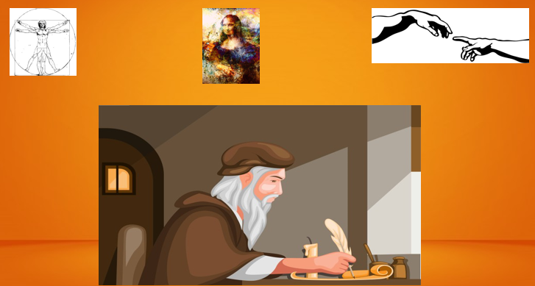

Estos cambios, los podemos ver también en los lenguajes y códigos con los que se realiza la representación técnica, para concretar ideas, conceptos y acciones de cada campo tecnológico.

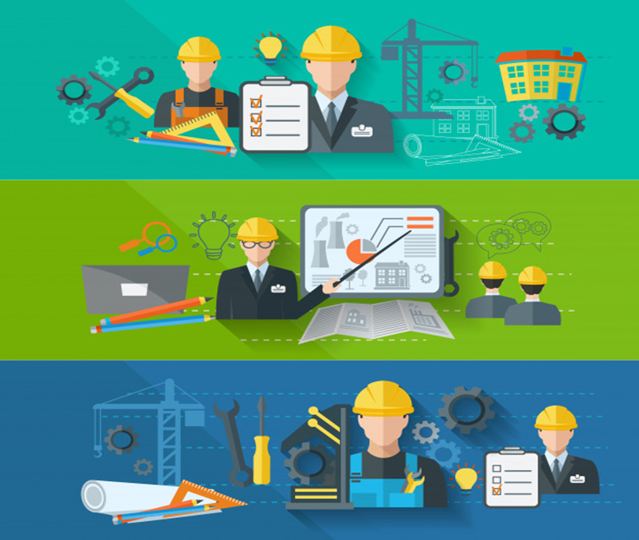

El dibujo como representación técnica, tiene como finalidad proyectar los datos que se ofrecen del propio sistema técnico y que están incluidos en el dibujo. Para ello, se utilizan instrumentos adecuados, técnicas, materiales y simbología, propios de cada área de los campos tecnológicos.

El nivel más básico de la representación de un objeto es la imagen que se hace del objeto mismo en la mente de quien lo va a diseñar. Después, pasamos a la representación con formas simples o complejas; en este nivel se pueden realizar bocetos a mano alzada del producto o una representación del objeto o servicio a través de gráficas, diagramas o esquemas.

Es muy importante en esta etapa tener una idea más precisa de lo que se quiere hacer, para que en el momento en que se plasme en una representación bidimensional o tridimensional, empleando herramientas e instrumentos para dibujo técnico o herramientas digitales, la representación técnica puede ser comprendida e interpretada para que se logre crear el objeto técnico.

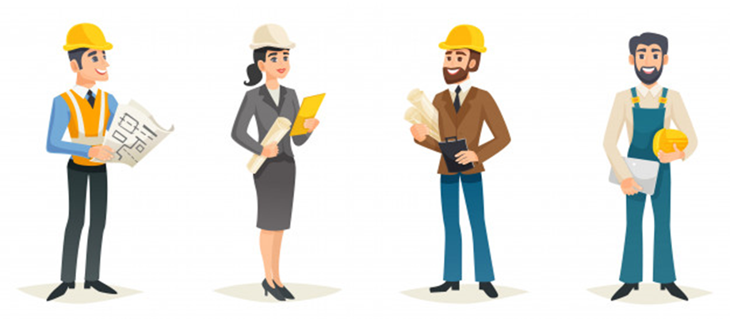

Estas representaciones técnicas, no sólo son útiles en la ingeniería, arquitectura, diseño, docencia y programación, sino también para ti, alumna o alumno de secundaria. Recuerda que las usarás siempre para representar la alternativa de solución que elijas para el problema técnico.

Ahora bien, conoces la necesidad, el problema, has evaluado las diferentes alternativas de solución y elegiste una. Ahora, es momento de elegir cómo representar técnicamente la solución.

Actualmente lo que se emplea con mucha más frecuencia son las herramientas gráficas digitales, pues son muy eficaces y eficientes para realizar los bocetos. Estas aplicaciones, en algunos casos, son gratuitas y en otros tienen un costo que muchas veces está fuera del alcance de los estudiantes.

Algunas de las características que tienen estos programas son:

- Diseño asistido por ordenador (pantalla gráfica, puntos, líneas y arcos)
- Utilizan varias plataformas
- Trabajan junto con otros programas
- Diseño en 3D
- Incluyen plantillas que facilitan la tarea de diseñar
- Se diseña y se obtiene la muestra del proyecto realizado

Además, estos programas especializados para el diseño de empaques de cartón son operados por profesionistas, ya que requieren cierto conocimiento en el lenguaje de las aplicaciones. Observa un ejemplo en el siguiente video.

- Software de embalaje
https://youtu.be/sVQ0pnosYic?t=651
Del minuto 10:51 a 13:16

Probablemente no se pueda utilizar siempre este tipo de programas que son para profesionales, pero hay algunas aplicaciones que son más sencillas y que seguramente Hugo ya cuenta con ellas en la computadora de su casa. Pero si no fuera así, puede recurrir a otras opciones para hacer la representación técnica de su empaque.

Con lo que has visto hasta ahora, ¿De qué otra manera puede Hugo realizar su representación técnica?

Puede realizar la representación de su empaque por medio del dibujo técnico, pero para esto, debe tener primero una idea de cómo puede ser la forma de su empaque, después plasmarlo en un dibujo a mano alzada, como los que seguramente ha realizado en el aula, y entonces deberá trazarlo con medidas, apoyado de instrumentos de dibujo y materiales utilizados en su materia de Tecnología.

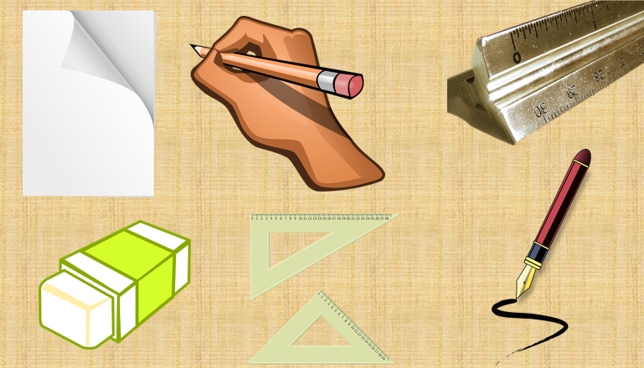

Parece cosa del pasado, pero en la actualidad se sigue utilizando para realizar representaciones técnicas de objetos, aunque sin duda las computadoras han facilitado mucho la labor de los profesionales del diseño. Para conocer más, observa el siguiente video.

Ahora, conocerás más a fondo los aspectos de cada tipo de dibujo:

Dibujo a mano alzada.

- Es un bosquejo general del objeto, principalmente se expresa la forma que tendrá, solamente se utiliza papel, lápiz y goma.
- Ayuda mucho utilizar perspectivas para poder mostrar todas las vistas que sean necesarias para definir muy bien el objeto.

Dibujo técnico.

- Se representa a escala, que es la relación proporcional del objeto real con el dibujo.
- Las acotaciones, son líneas que representan las dimensiones del objeto con unidades en metros, centímetros u otras medidas.
- En este tipo de dibujo se trazan las diferentes vistas del objeto mediante proyecciones perpendiculares a los planos vertical, horizontal y de perfil. Esto ayuda mucho para observar cada detalle de todos los lados del objeto.

Dibujo en volumen. El más utilizado es el isométrico.

- Este tipo de dibujo ayuda mucho para visualizar el volumen de un objeto, así como ver en detalle cada uno de sus lados. Como en el dibujo técnico, sólo que aquí se unirán todas las vistas del objeto mediante el isométrico.

Estas técnicas de dibujo son muy buenas, así que Hugo puede explorarlas, al igual que las diferentes aplicaciones más especializadas para desarrollar el diseño de su empaque. Con el apoyo de su maestra de Tecnología, podrá utilizarlas y adquirir nuevos conocimientos y habilidades.

Para saber más sobre el uso de los programas y aplicaciones disponibles, observa el siguiente video.

- Software embalaje de cajitas de cartón
https://youtu.be/sVQ0pnosYic?t=935
Del minuto 15:35 a 18:02

Hugo tiene muchas alternativas para la representación técnica de su empaque, debe analizar cuál puede ser la mejor opción, ya que todavía no puede salir, y tampoco puede ver a su maestra para que le ayude directamente con su diseño.

La ventaja, Martha, es que se puede comunicar con ella a través de medios digitales para que lo asesore en la representación técnica del diseño de su empaque, aunque lo más factible por lo pronto es que lo haga con las técnicas que tiene a la mano; en esta ocasión tendrá que hacer su representación técnica utilizando el dibujo a mano alzada.

Existen algunos programas de diseño que se pueden descargar de Internet sin costo y son muy sencillos de utilizar. Esto le ayudará mucho a Hugo.

Recuerda que, para la búsqueda de alternativas de solución, Hugo no sólo consultó libros especializados, sino también catálogos de empaques, visitó diferentes sitios en Internet de empresas que se dedican al desarrollo de empaques de cartón e investigó las medidas estándar de los empaques elaborados para niños. Con base en la información recopilada, definió las medidas más adecuadas para que se ajuste ergonómicamente a las manos de su hermana y al uso que ella le pueda dar. Además, todo lo que investigó le ayudó a decidir que la forma más adecuada para la base de su empaque es la rectangular, porque le da más rigidez debido a los dobleces del material. Y esta forma le permitirá tener estabilidad al empaque y acomodar mejor el contenido.

Teniendo en cuenta que Hugo no puede salir, que no puede tener la supervisión directa de su maestra de Tecnología, y que los medios técnicos que tiene en casa son instrumentos de dibujo, la mejor opción, para la representación técnica de su empaque es el boceto.

Un boceto debe de poder representar claramente la idea que se tiene del objeto, ya que en él se representan las características generales de diseño, como dimensiones aproximadas, la forma que tendrá y las vistas de sus diferentes lados.

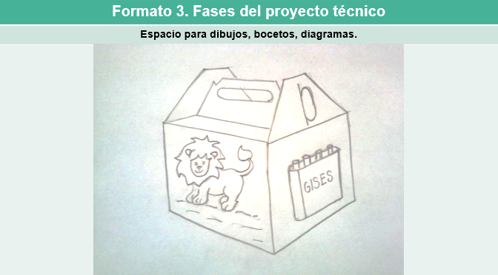

Recuerda que en cada campo tecnológico existe una representación técnica específica, como los diagramas en electricidad, diagramas de flujo en robótica, trazos de patrones en la industria del vestido, planos y croquis en arquitectura e ingeniería por mencionar algunos.

Como ya sabes, todo esto es una forma de comunicación que permite expresar ideas, proyectos y arte.

Para conocer algunas formas de representación técnica que se aplican en los diferentes énfasis de la escuela secundaria, Observa el siguiente video.

- ¿Sabías que? Representación_técnica
https://youtu.be/sVQ0pnosYic?t=1210
Del minuto 20:10 a 22:17

Como viste, puedes comunicar cosas muy específicas a través de las diferentes representaciones técnicas. La comunicación es parte fundamental de la expresión del ser humano, la lleva a cabo a través de gestos, dibujos, lenguaje escrito, oral, señas, símbolos y sonidos, pero ¿qué características debe de haber para que sea una comunicación comprensible y exitosa?

Las características para una buena comunicación son:

- Ser conciso, incluyendo información suficiente para resaltar las ideas clave.

- Ser coherente, es decir, tener una estructura básica de forma ordenada, relacionando ideas que faciliten la comprensión.

- Ser sencillo, es la forma más fácil de tener una buena comunicación.

- Interactuar con el interlocutor es una forma de mantener su interés.

- Cuidar que el contenido sea cierto y riguroso, por lo que se tiene que conocer a fondo el tema.

Si analizas lo que se ha expuesto, éstas son formas de comunicación y deben manifestar las características mencionadas, de manera que la representación técnica debe ser comprensible, atraer la atención de quienes la ven, además debe ser concreta y quien la realiza, debe aplicar el conocimiento adquirido.

Hugo tiene mucho trabajo que realizar tomando en cuenta todos estos puntos para la representación técnica final de su empaque. Hoy sólo viste un boceto de su diseño, falta desarrollar la representación técnica de la estructura del empaque utilizando instrumentos de dibujo.

Te invitamos a que compartas con tu maestra o maestro de Tecnología lo que aprendiste en esta sesión, así como la representación técnica de tu proyecto.

El reto de hoy:

Colabora con Hugo con los recursos que tengas en casa, realiza tu propia representación técnica del empaque o del producto o servicio que estás desarrollando con tu profesor de Tecnología, aplicando lo que has visto en esta sesión.

¡Buen trabajo!

Gracias por tu esfuerzo.

